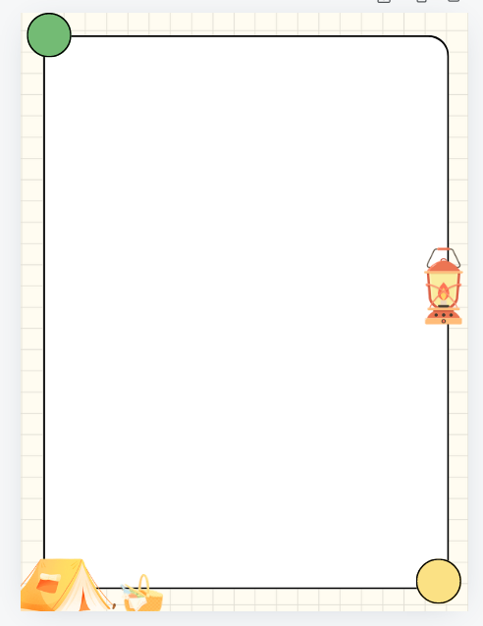
24新教材 | 九年级化学上册
【物质构成的奥秘】重要知识点
课题1、分子和原子
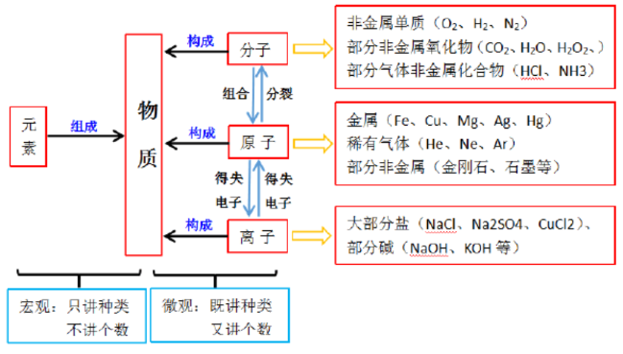
一、构成物质的三种微粒：分子、原子、离子；

二、分子与原子的区别与联系
分类 | 分子 | 原子
定义 | 对于由分子构成的物质：分子是保持物质化学性质的最小粒子； | 原子是化学变化中的最小粒子；
区别 | 在化学变化中，分子可以再分； | 在化学变化中，原子不能再分；
基本性质 | ①原子、分子的质量和体积都很小；  ②原子、分子都在不停地运动（温度越高，运动得越快）；  ③原子、分子之间都有间隔（温度越高，间隔越大；压强越大，间隔越小）；
联系 | 在化学变化中，分子分裂成原子，原子重新组合形成新的分子；
三、离子
1、定义：带电的原子或原子团叫做离子（如Na⁺、Cl⁻、OH⁻、SO2²⁻等），带正电荷的离子叫做阳离子（如Na⁺），带负电荷的离子叫做阴离子（如Cl⁻）。
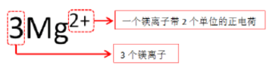
2、形成过程：原子得电子形成阴离子，原子失电子形成阳离子。
3、离子符号周围数字的含义

4、常见的原子团：OH⁻、NO⁻、SO²⁻、CO⁺、NH⁺；
5、原子与离子的区别和联系（以钠和氯为例）
粒子种类 |  | 原子 | 离子
 |  | 原子 | 阳离子 | 阴离子
区别 | 结构  示意图 | 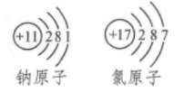 | 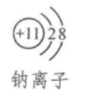 | 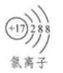
区别 | 表示  方法 | 用元素符号表示，如Na、Cl | Na⁺ | Cl⁻
区别 | 等量  关系 | 核电荷数=质子数  =核外电子数 | 核内质子数＞核外电子数 | 核内质子数＜核外电子数
区别 | 电性 | 电中性 | 带正电 | 带负电
联系 |  | 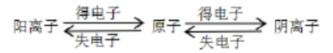
课题2、原子结构
一、原子的构成
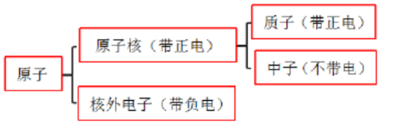
（1）原子结构的认识

（2）核电荷数=荷内质子数=核外电子数（=原子序数） ；
（3）原子不显电性的原因：原子核所带的正电荷数与核外电子所带的负电荷数电量相等，电性相反。
（3）不是所有的原子都含有质子、中子和核外电子，如氢原子不含有中子。
二、原子核外电子的排布
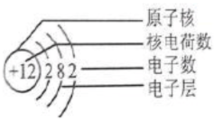
（1）原子核外电子曾排布最外层最多不超过8个电子（只有1层的不超过2个）
（2）原子结构示意图
圆圈：表示原子核；
圆圈里的数字：表示核电荷数；
弧线：表示电子层；
弧线上的数字：表示每一个电子层上的电子数；
弧线的数目：表示原子的核外电子层数；
（3）原子的最外层电子数与化学性质的关系
元素种类 | 金属元素 | 非金属元素 | 稀有气体元素 | 结论
最外层  电子数 | 一般＜4 | 一般≥4 | 8个  （He为2个） | 原子（或元素）的化学性质主要由原子的最外层电子数决定；
得失电子 | 易失电子 | 易得电子 | 不易得失电子 | 原子（或元素）的化学性质主要由原子的最外层电子数决定；
化学性质 | 不稳定 | 不稳定 | 稳定 | 原子（或元素）的化学性质主要由原子的最外层电子数决定；
4、原子最外层电子数的应用
（1）判断原子的化学性质（得失电子能力以及是否有相似的化学性质：最外层电子数相等的原子具有相似的化学性质）
（2）判断元素是否是相对稳定结构
①若原子或离子的最外层电子数为8，则该微粒结构稳定；
②若原子或离子的最外层电子数不为8（He除外），则该微粒结构不稳定。

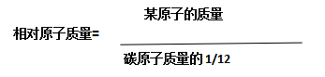
三、相对原子质量
定义：相对原子质量=
【注意事项】
（1）相对原子质量的单位为“1”，省略不写；
（2）由于核外电子质量相比于质子和中子很小，原子质量主要集中在原子核上，因此，相对原子质量≈质子数+中子数.

课题3、元素
一、元素含义
具有相同质子数（或核电荷数）的一类原子的总称。
注意：元素是一类原子的总称；这类原子的质子数相同；
因此：元素的种类由原子的质子数决定，质子数不同，元素种类不同。
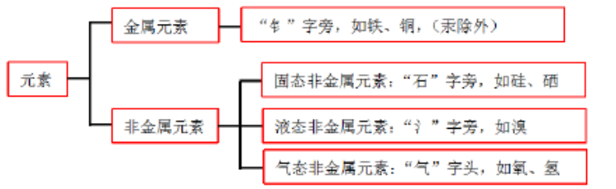
二、元素的分类

三、元素的分布
①地壳中含量前四位的元素：O、Si、Al、Fe；
②生物细胞中含量最多的物质是水，含量最多的元素是O
③在海洋中：O、H、Cl、Na；
④空气中前二位的元素：N、O；
注意：在化学反应前后元素种类不变；
四、元素符号的书写与意义
（1）书写原则：第一个字母大写，第二个字母小写。
（2）意义：
元素符号 | 宏观意义 |  | 微观意义
金属元素“Fe” | ①表示铁元素 | ②表示铁这种物质 | ③表示1个铁原子
“2Fe” | / | / | 只表示2个铁原子
非金属元素“O” | ①表示氧元素 | ②表示1个氧原子 | 只表示2个氧原子
“2O” | / | /
稀有气体元素“He” | ①表示氦元素 | ②表示氦气这种物质 | ③表示1个氦原子
“2He” | / | / | 只表示2个氦原子
【注意事项】
元素符号前面加上数字就只具有微观意义，表示原子的个数。

五、元素周期表
1、发现者：俄国科学家门捷列夫；
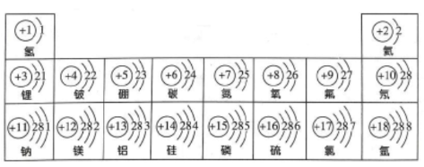
2、结构
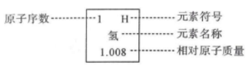
（1）每一格

（2）每一横行
①每一横行称为1个周期，共有7个周期；
②周期数=原子的核外电子层数；
③同一周期中原子的核外电子层数相同，最外层电子数从左往右依次增加。
（3）每一纵行
①周期表中共有18个纵行，分为16个族；
②主族数=原子的最外层电子数；
③同一主族中，原子的最外层电子数相等（因此具有相似的化学性质），原子的核外电子层数从上往下依次增加。

